Spendesk engagiert sich für die Alte Fasanerie

Am 13. April tauschten 16 Mitarbeiter*innen von Spendesk Bürooutfit gegen Arbeitskleidung und Laptops gegen Spaten. Statt in einer Videokonferenz traf sich das internationale Team zu einem social day in der Alten Fasanerie – organisiert und begleitet von der Stiftung Gute-Tat.
Die Alte Fasanerie ist eine zum Elisabethstift gehörende gemeinnützige Familienfarm, die Feriencamps, Lagerfeuerabende, Theater- und Kunstprojekte und vieles mehr für Kinder und Jugendliche anbietet.

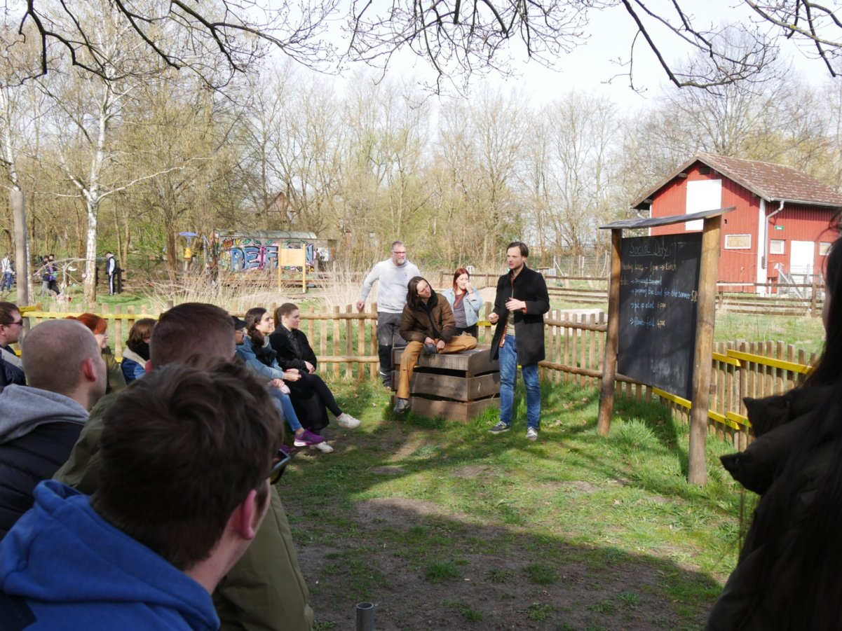
Nach der Begrüßung wurden die Aufgaben von Einrichtungsleiter Jonathan verteilt. Eine Gruppe sollte sich um den Aufbau eines Zeltes kümmern, die zweite Gruppe hatte den Auftrag, den ehemaligen Ziegenstall für ein neues Blumenbeet zu räumen und Gruppe Drei sollte das Außenbeet saatbereit machen. Bevor es los ging, gab es eine kurze Einführung in das Aufgabenspektrum der Familienfarm und nach einem kleinen Rundgang über das Gelände fiel dann der Startschuss für den Einsatz.

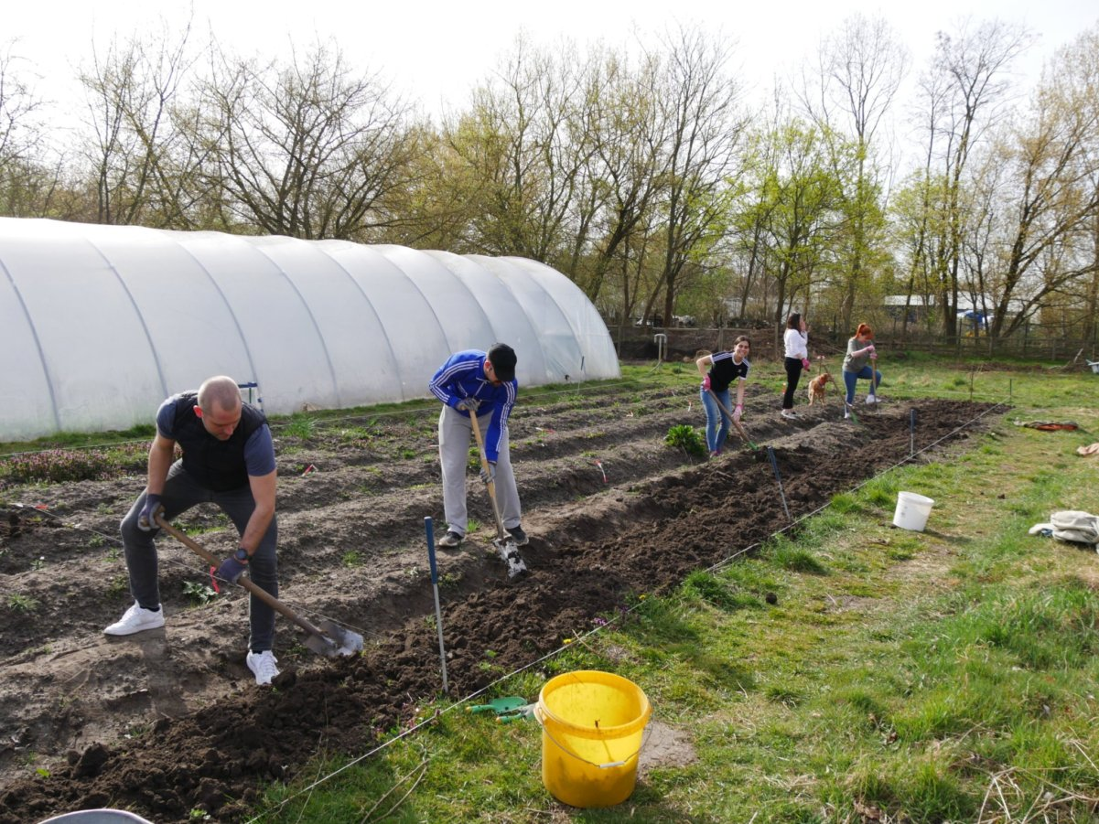
Unter aufmerksamer Beobachtung des Bürohundes Vika machte sich das Team Außenbeet daran, fleißig umzugraben, Erdklumpen zu zerkleinern und Unkraut zu entfernen, wobei es in kurzer Zeit große Fortschritte erzielen konnte. Die fünf Kolleginnen und Kollegen waren im Laufe des Vormittages sogar so zügig fertig, dass sie das Team Ziegengehege noch unterstützen konnten.

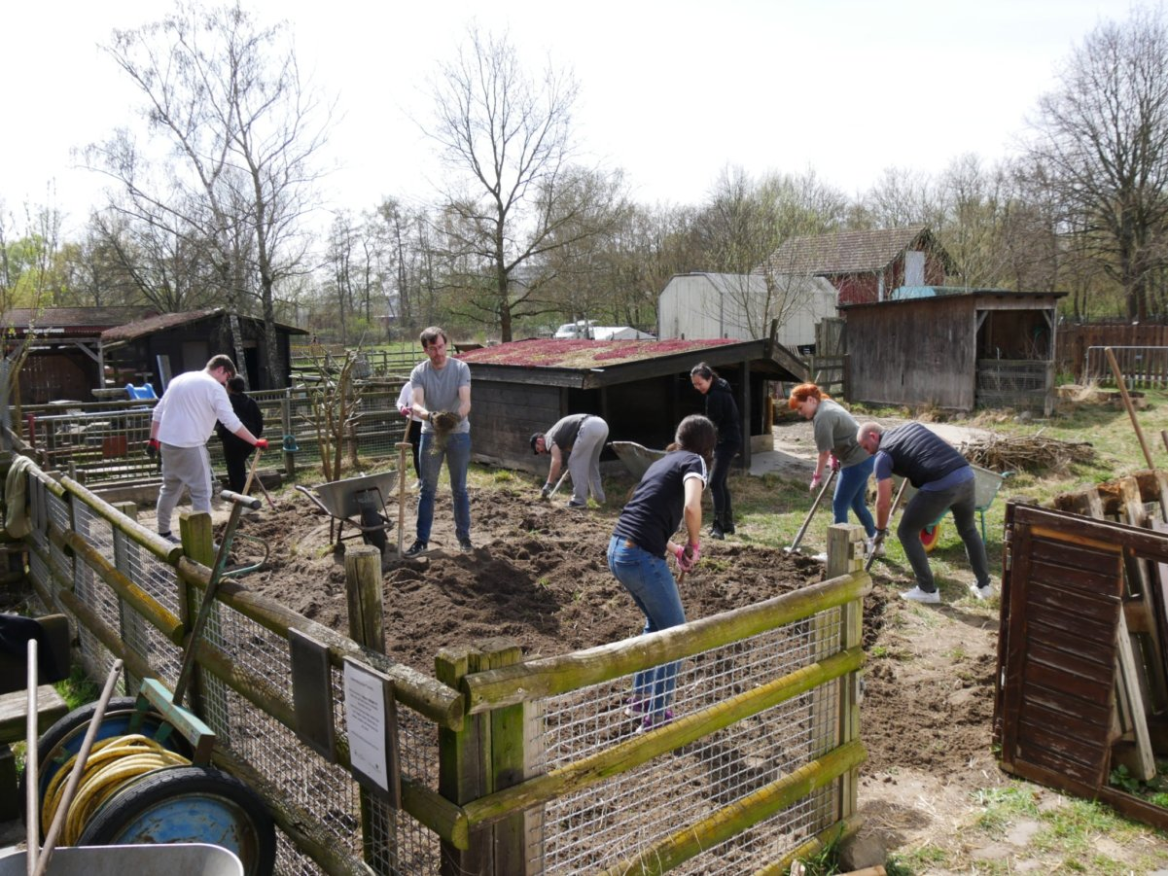
Das Team Ziegengehege hatte nämlich wahrscheinlich die körperlich anstrengendste Aufgabe: Das gesamte Grün wie auch der Unrat und die Steine mussten aus dem Gehege entfernt werden. Denn dort wird in Kürze ein Blumenbeet, unter anderem gespendet von Spendesk, entstehen. Um dort also zwischen den Blumen nicht wieder Unkraut wuchern zu lassen, musste der Boden nicht nur umgegraben, sondern auch fein säuberlich von allen Wurzeln entfernt werden. Also hieß es hier im Teamwork: ausgraben, abschütteln, umgraben und das erforderte ordentlich Muskelkraft. Das Schöne dabei, und da waren sich alle einig: Man kann am Ende des Tages sehen, was geschafft wurde. Das spornte an und befähigte zu Höchstleistungen.
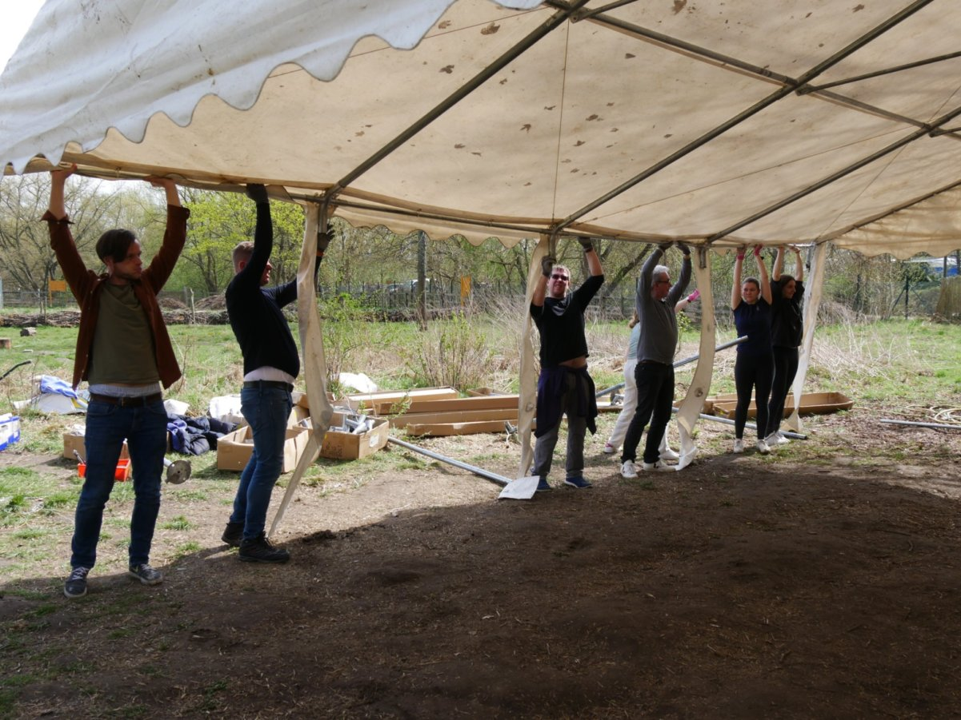
Die Kolleginnen und Kollegen im Team Zeltaufbau standen vor einer Aufgabe, mit der es bei der Ankunft am heutigen Tage nicht gerechnet hatte. Der Aufbau des Zeltes begann wie eine Wochenendaufgabe nach einem Möbelhausbesuch: Zuerst wurde ein Transporter voll Material und Einzelteilen herangefahren. Dann wurde geräumt, sortiert und die Aufbauanleitung studiert. Anscheinend waren im Team aber kundige Heimwerker, denn es dauerte nicht lang und das Grundgerüst stand. Auch hier war echtes Teamwork gefragt. Das Anbringen der Verbindungsteile, das Aufziehen der Zeltplane, das Hochstemmen der Dachkonstruktion – nur mit vereinten Kräften ließ sich das erledigen. Dank einer starken Gemeinschaftsleistung und viel Tatendrang stand das Zelt bereits in der Mittagszeit.

Eine Aufgabe – für die Gruppe „Grüner Daumen“ - war vor der verdienten Mittagspause noch zu erfüllen: die ersten Balkonkästen sollten mit der Blumenspende der Firma bepflanzt und aufgestellt werden. Ein schöner Farbtupfer im beginnenden Frühjahr.

Nach dem Mittagessen ging es dann für einige wieder zurück ins Büro oder auf den Weg zum Flieger. Die Erinnerung an den Tag wird bleiben: In kurzer Zeit wurde viel geschafft und die Freiwilligen waren sich sicher, dass sie die gute Tat am nächsten Tag noch spüren werden.

